Poročilo »Zdravje v vrtcu«
Šolsko leto :2016/17
Vrtec pri OŠ Sveti Tomaž
Skupina: Kocke; 5-6 let
Vzgojiteljica: Mateja Vajda, dipl. vzg.

Skozi vse šolsko leto smo uresničevali cilje projekta Zdravje v vrtcu.
Naše dejavnosti so bile naslednje:
- Praznovanje rojstnih dni:
Rojstne dneve smo praznovali ob domači slovenski glasbi, ob svečah – na torti –ustvarjeni iz odpadnega materiala . Za pogostitev so starši in otroci prinašali sezonsko sadje, večkrat z domačega vrta.
Spoznavali smo različno sadje in njegove pozitivne učinke na naše zdravje.

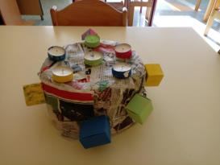
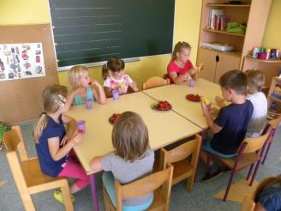
Sadna pojedina. Torta iz odpadnega materiala.

- Sadna malica
S ciljem oblikovanja dobrih prehranjevalnih navad pri otrocih, so otroci imeli vsak dan na razpolago sadno malico. Na voljo je bilo različno sezonsko sadje. S količino nismo pretiravali.

- Sodelovanje v programu Čisti zobje Zdravi zobje (ZD Ormož)
Skrbno smo čistili zobe, se pogovarjali o skrbi za zdravje in nego svojih zob, zdravi prehrani.
Mesečno nas je obiskovala sestra iz ZD Ormož in otroke preko zgodb, pogovora, demonstracije ozaveščala o skrbi za zdravje zob.

- Omogočanje in spodbujanje gibalne dejavnosti otrok na prostem in v prostoru
Vsakodnevno smo se gibali na prostem, v različnih okoljih (igrišče, gozd, travnik, bližnja in daljna okolica), v različnih vremenskih razmerah.
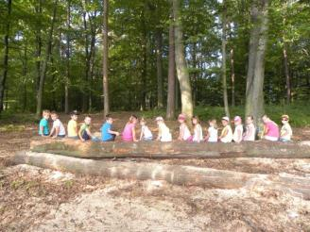

Igrali in gibali smo se na snegu, hodili v naravi, izvajali pohode v različnih letnih časih, se spontano igrali na igralih na igrišču.
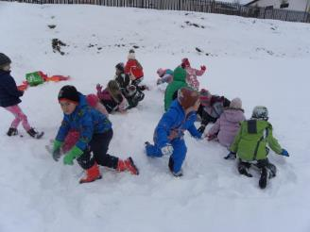
Vsi otroci so napredovali na področju plavanja, saj so se vsi udeležili plavalnega tečaja in napredovali iz stopnje na kateri so trenutno bili.
Celo šolsko leto smo izvajali cilje in naloge, ki jih zahteva gibalni program Mali sonček.
Izvedli smo več tematsko obarvanih ur in vadbenih ur z različnimi športnimi in improviziranimi rekviziti ter jutranja razgibavanja v igralnici in na terasi.
V mesecu oktobru smo izvedli večjo prireditev Šport špas – dan druženja treh generacij. Bila je zelo dobro obiskana. Bila je gibalno obarvana, z različnimi gibalnimi igrami z in brez rekvizitov. Postregli smo z domačimi namazi z zelišči, sadjem in čisto ta pravo domačo marmelado iz grozdja. Namaze in marmelado smo naredile strokovne delavke skupaj z otroki.
- Tradicionalni slovenski zajtrk
Vseslovenski projekt smo izvajali z namenom, da bi izboljšali zavedanje otrok o namenu in razlogih za lokalno samooskrbo, domačo pridelavo in predelavo.
Spodbujali smo aktivnosti zagotavljanje hrane pridelane v lokalnem okolju.
Dejavnosti; izdelovanje prehrambene piramide, spoznavanje čebele – medu, pogovori o kulturnem prehranjevanju, o ohranjanju in skrbi za zdravje, spoznavanje eko – kmetij – njihovih izdelkov…
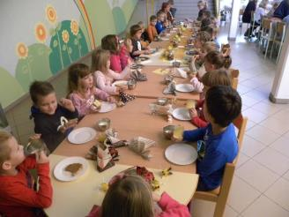
- Zelenjavni vrtiček
Uredili smo si zelenjavni vrtiček, za katerega smo skrbeli od zgodnje spomladi.
Vrtiček smo si prav tako ustvarili s ciljem spodbujanje k izobraževanju otrok na področju ekološke predelave hrane, učenju vzgajanja rastlin in ozaveščanju o pomembnosti samooskrbe z lokalno pridelano hrano.
Najprej smo spoznavali semena, si naredili načrt zasaditve, ustvarili oznake, se učili preko igre , kaj sploh rastlina potrebuje za rast. Ko smo vse skupaj skrbno posejali so otroci z velikim navdušenjem pričakovali, kaj bo pokukalo iz zemlje.
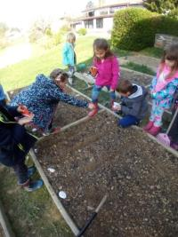
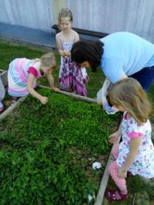
Sajenje… Odstranjevanje plevela…
Za rastline smo skrbeli z rednim odstranjevanjem plevela, rahljanjem zemlje.
Meseca maja in junija, smo uživali pridelke z našega vrta. Nabrali smo solato, redkev in si pripravili solato za kosilo. Na ostale dobrine z vrta še čakamo.
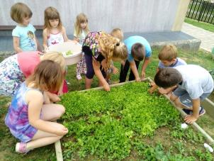
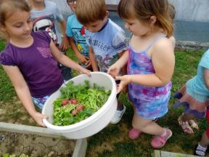
Otroci so dobili izkušnjo, kako pridelati nekaj doma na domačem vrtu. Zavedajo se da je zelenjava zdrava, pa še privarčujemo, ker ni treba v trgovino.
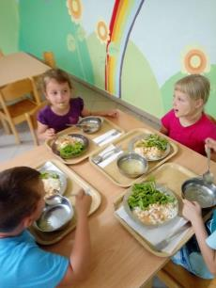
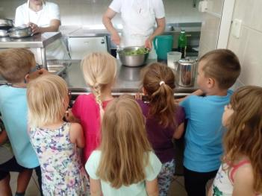
Priprava solate v kuhinji… Solata za kosilo…mmmm…

Pred vhodom vrtca smo si uredili eko vrtiček – s cvetlicami. Skrbno ga negujemo že od zgodnje spomladi. Namenjen je spodbujanju otrok k učenju vzgajanja rastlin.
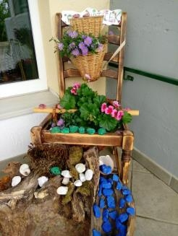

Izvedli smo obširnejši tematski sklop z naslovom
- Tematski sklop Mali raziskovalec
V njem smo med drugimi realizirali naslednje cilje s področja družbe in narave.
- Oblikovanje dobrih prehranjevalnih navad.
- Možnost spoznavanja in dojemanja telesnih podobnosti in razlik med ljudmi in enakovrednost vseh.
- Odkrivanje in spoznavanje lastnosti sladkorja in spoznavanje različnih vrst le – tega.
Otroke smo ozaveščali o nevarnostih uživanja prekomernega, nezdravega in predvsem skritega sladkorja. Otroci pa tudi jaz so bili šokirani, ko smo stehtali količino sladkorja v sladkih pijačah. Otroci so dobili konkretno izkušnjo in predstavo o tem. Ugotovili smo, da je najbolj zdrava pijača voda (primerjanje različnih vrst pijač med seboj). Postali so zelo kritično do sladkih pijač in tudi starše opozarjali na nevarnostih, ki jih prinaša pitje sladkih pijač (povratna informacija staršev).
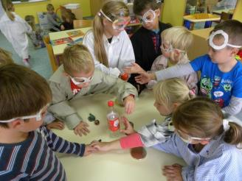 Raziskujemo…

Ugotovili smo, da pa vsi sladkorji le niso tako slabi (npr. sladkor v sadju, rjavi sladkor…).
- Tematski sklop Iz majhnega zraste veliko
V tem tematskem sklopu smo realizirali naslednje cilje:
- zavedanje lastnega telesa in doživljanje ugodja v njem
- spoznavanje samega sebe in drugih ljudi,
- Otrok odkriva, spoznava in primerja živo in neživo naravo
- Učenje vzgajanja rastlin
- Otrok spoznava odnose med vzrokom in posledico.
- Spoznava kako otrok nastane in se razvija v materi, se rodi in raste.
- Otrok spoznava, da se živa bitja razmnožujejo, živijo in umrejo.
Nekaj dejavnosti:
- sajenje rastlin in opazovanje rasti ob skrbi zanje-zalivanje
- opazovanje narave – spremembe v naravi
- opazovanje sebe in vrstnike in se primerja z njimi
- opazovanje in primerjanje slik dojenčkov,
- pogovori o tem kaj se je zgodilo prej, kaj potem in zakaj (rojstvo)
- pogovori o domu, družini in svojih doživetjih
- spoznavanje različnih družinskih skupnosti

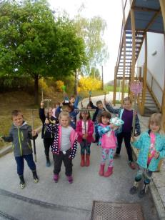
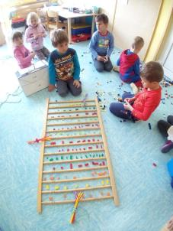

Mi gremo pa sadit, sejat….akcija. Načrt zasaditve v igralnici…

- Varno s soncem
Cilji:
- otrok spoznava in odkriva pojav sonca in si oblikuje razvojno primerno predstavo o njem
- Otrok spoznava, kako se lahko varuje pred poškodbami, boleznimi in škodljivimi snovmi.
- Otrok odkriva in spoznava lastnosti svetlobe: širjenje, odbijanje, sence, barve, izvor svetlobe.
- Otrok se seznanja z nevarnostmi, posledicami škodljivih žarkov in prekomernemu izpostavljanju soncu
Otroci so si izdelali knjižico Varno s soncem, se igrali in spoznavali svojo senco. Odkrili so, da je včasih dolga, včasih kratka. Razumejo, da ko je krajša, se je treba umakniti v senco. Vedo da morajo uporabljati sončno kremo, pokrivala, sončna očala,… Tudi starši in strokovne delavke vrtca, smo pozorni na ustrezno zaščito pred soncem.
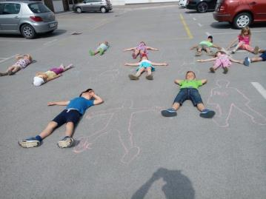
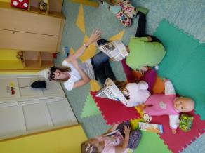
Na plaži…. Risanje sence, primerjanje dolžine
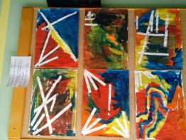
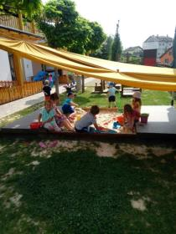
Varni pred soncem… Sončni žarki …
V tem šolskem letu smo realizirali veliko ciljev in dejavnosti, s področja, narave, družbe.,..
Oblikovali smo zdravo in varno okolje, ki pozitivno vpliva na počutje in zdravje naših otrok, staršev in strokovnih delavcev.

Vzgojiteljica: Mateja Vajda dipl. vzg.

